Mission Permanente du Burkina Faso auprès de l'Office des Nations Unies à  GENEVE | 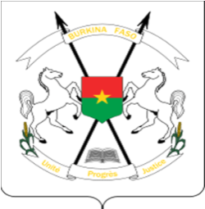 | BURKINA FASO  La Patrie ou la mort, nous vaincrons

QUARANTE-HUITIEME SESSION DE L’EXAMEN PERIODIQUE UNIVERSEL
20 – 31 janvier 2025

EXAMEN PÉRIODIQUE UNIVERSEL DE LA REPUBLIQUE DE SLOVENIE

DECLARATION DU BURKINA FASO

Prononcée par :

Genève, le 28 janvier 2025

Monsieur le Président,
Le Burkina Faso souhaite la chaleureuse bienvenue à la délégation de la République de Slovénie et la félicite pour la présentation de son rapport national au titre du 4e cycle de l’EPU.
Ma délégation prend note avec satisfaction de l’adoption en 2023 par la Slovénie de la résolution sur le Programme national 2023-2030 pour l’égalité des chances entre hommes et femmes, laquelle comprend des mesures visant à garantir l’indépendance économique dans des conditions d’égalité, à éliminer toutes les formes de violence contre les femmes et les filles, et à promouvoir et garantir une représentation équilibrée des femmes et des hommes.
Dans un esprit de dialogue constructif, ma délégation voudrait formuler à la délégation slovène les recommandations suivantes :
- redoubler d’efforts pour réduire la surpopulation dans les établissements pénitentiaires, notamment en recourant davantage à des mesures non privatives de liberté ;
- poursuivre ses efforts en vue de renforcer l’action de la justice pénale contre la traite des personnes, de veiller à ce que toutes les affaires de traite fassent l’objet de poursuites et à ce que les trafiquants soient dûment punis.
Nous souhaitons à la délégation slovène un examen couronnée de succès.

Je vous remercie !

P.S. : Temps : 1mn 15s

